**GUIA DE APRENDIZAJE UNIDAD 1 N° DE GUÍA: ___N° 7___**

**RECURSO: TEXTO DE ESTUDIO** PAGINAS DE APOYO: 38-39 cuadernillo matemática_

ASIGNATURA: ___Matemática_____

NOMBRE ESTUDIANTE: ______________________________________________________

CURSO: ______6° año___ LETRA: _ _______ FECHA: _________________

**OBJETIVO DE APRENDIZAJE: Demostrar que comprenden el concepto de porcentaje de manera concreta, pictórica y simbólica, utilizando diversas estrategias.**

Importante: Antes de resolver la guía lee y analiza detenidamente el contenido del Power Point de apoyo.

En esta clase aprenderemos un nuevo concepto matemático “porcentaje”, mediante representaciones, aplicación, ejercitación y resolución de problemas.

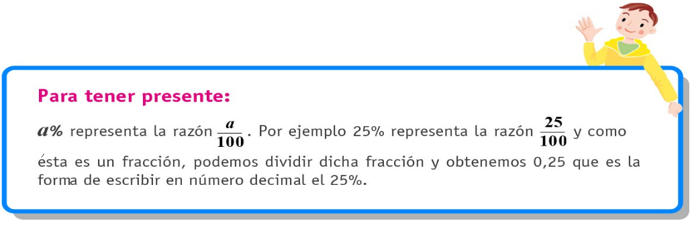 **INICIO:**

Entonces … “Un porcentaje es una razón de consecuente 100. Se simboliza por % . Los datos presentados en porcentaje dan una idea más general de la situación planteada” . Observa el P. Point.

**DESARROLLO::** Te invito a conocer algunos conceptos y procedimientos claves para que tú puedas aplicarlos en situaciones porcentuales. Te explicaré mediante procedimientos muy simples y detallados.

**Práctica guiada: Dijimos al inicio que “Porcentaje es la razón de un número a 100”**

Caso 1: Observa las distintas **representaciones de equivalencias** de porcentaje:

Dada la expresión de fracción 47

100

* La misma equivalencia en expresión de razón “47 es a 100” y 47:100,

7

4

0

* Ahora…la expresión de fracción como número decimal, (utilizaremos décimas y centésimas): ‚ ‚
* Finalmente, la expresión como porcentaje: es un 47%

3

0

0

* En el caso de la fracción 3 podemos decir la razón “3 es a 100” , su expresión decimal ‚

100

Caso 2: Si podemos representar el % en expresiones de fracción, razón y decimal, ahora vamos a determinar:

**¿Cómo sacar porcentaje?** Aplicando las estrategias en resolución de problemas.

Utilizaremos la regla 3 simple como una caja de datos. Organizar los datos del problema y simplificar

cuando corresponda:

Datos de valores

Datos del porcentaje

Datos del porcentaje

Datos de valores

**Practica paso**

**PoCaso 1: Determina el 25% de 6 000 pesos.**

**Multiplicamos cruzado, dividimos y simplificamos.**

100%

6.000

**6.000 x 25 = 60 x 25 = 1.500**

**100**

25%

X datos

**El 25% de 6 000 pesos es 1 500 pesos.**

**PoCaso 2: Si el 20% de un número es 40 ¿Cuál es ese número?**

**Multiplicamos cruzado, dividimos y simplificamos.**

100%

X datos

**100 x 40 = 100 x 4 = 200**

**20 2**

25%

40

**El número es 200 que corresponde al 75%.**

**PoCaso 3: Un producto cuesta $3.000 y se le descuentan $600. ¿Cuál fue el % de descuento?**

**Multiplicamos cruzado, dividimos y simplificamos.**

100%

3.000

**600 x 100 = 6 x 10 = 60:3 = 20**

**3.000 3**

X %

600

**El % de descuento del producto fue del 20%.**

**PoCaso 4: Un producto cuesta $9.000 y se le aplica un descuento del 30%. ¿Cuál es el valor final del producto?**

**Multiplicamos cruzado, dividimos y simplificamos.**

100%

9.000

**9.000 x 30 = 900 x 3 = 2.700 , (luego debo restar el descuento)**

**100 1**

30%

X datos

**El valor final que debe pagar es $6.300.**

**Practica independiente: Guía de aplicación**

**1.- A continuación,** represente los porcentajes dados, pintando el % en cada caso, además escribe su representación decimal y como razón.

|  |  |  |  |  |  |  |  |  |  |
| --- | --- | --- | --- | --- | --- | --- | --- | --- | --- |
|  |  |  |  |  |  |  |  |  |  |
|  |  |  |  |  |  |  |  |  |  |
|  |  |  |  |  |  |  |  |  |  |
|  |  |  |  |  |  |  |  |  |  |
|  |  |  |  |  |  |  |  |  |  |
|  |  |  |  |  |  |  |  |  |  |
|  |  |  |  |  |  |  |  |  |  |
|  |  |  |  |  |  |  |  |  |  |
|  |  |  |  |  |  |  |  |  |  |
|  |  |  |  |  |  |  |  |  |  |

|  |  |  |  |  |  |  |  |  |  |
| --- | --- | --- | --- | --- | --- | --- | --- | --- | --- |
|  |  |  |  |  |  |  |  |  |  |
|  |  |  |  |  |  |  |  |  |  |
|  |  |  |  |  |  |  |  |  |  |
|  |  |  |  |  |  |  |  |  |  |
|  |  |  |  |  |  |  |  |  |  |
|  |  |  |  |  |  |  |  |  |  |
|  |  |  |  |  |  |  |  |  |  |
|  |  |  |  |  |  |  |  |  |  |
|  |  |  |  |  |  |  |  |  |  |
|  |  |  |  |  |  |  |  |  |  |

1. 25% Razón b) 58% Razón

Decimal Decimal

**2.- Calcula los siguientes ejercicios porcentuales, revisa y aplica los procedimientos aprendidos:**

|  |  |  |  |  |
| --- | --- | --- | --- | --- |
| 1) | 40% de 25 = |  | 5) | 75% de 250 = |
| 2) | 30% de 30 = |  | 6) | 65% de 100 = |
| 4) | 80% de 700 = |  |
|  |  |  |

**3.- Resuelve cada problema aplicando las estrategias trabajadas:**

**Desarrolla cada ejercicio en tu cuaderno, revisa las diapositivas y pág. Del cuadernillo.**

|  |  |
| --- | --- |
| 1. En una plantación de 1.200 ciruelos, se secaron 24 árboles. ¿Qué % se secó?  a) 0,2 %  b) 2%  c) 2,4 %  d) 20 % | 2. La fracción 1 corresponde al porcentaje:  5  a) 20%  b) 25%  c) 50%  d) 75% |
| 3. Calcula, el porcentaje 30% corresponde al decimal:    a) 0,3  b) 3,0  c) 30,0  d) 300,0 | 4. Si se compra un libro en $ 2 000 y se vende en el doble ¿Qué % de ganancia se obtiene?  a) 200 %  b) 80 %  c) 50 %  d) 20% |
| 5. ¡Aplica la simplificación como fracción irreductible!  ¿Cuál es la expresión como fracción para 35%?  a) $\frac{35}{20}$ b) $\frac{35}{10}$ c) $\frac{10}{35}$ d) $\frac{7}{20}$ | 6. Un producto tiene un valor de 4 000 pesos, si tiene un descuento de 30% ¿Cuál es la cantidad del descuento que se aplicó?  No olvides utilizar la regla 3 simple…  a) 750 pesos  b) 1 200 pesos  c) 2 000 pesos  d) 3 000 pesos |
| 7. Recuerda utilizar la tabla de datos “regla 3 simple”  ¿Cuál es el 70% de 6.300?   1. 4 140 2. 4 010 3. 4 410 4. 4 401 | 8. Un pantalón cuesta $12.000 y se le aplica un descuento del 20%. ¿Cuál es el valor final del producto? **Utiliza la regla 3 simple.**  **Recuerda restar el valor del 20% a los 12.000.**  a) 6 900 pesos  b) 9 000 pesos  c) 9 060 pesos  d) 9 600 pesos |

**CIERRE: PPREGUNTAS DE APLICACIÓN:**

**1-** Completa la tabla, siguiendo el modelo:

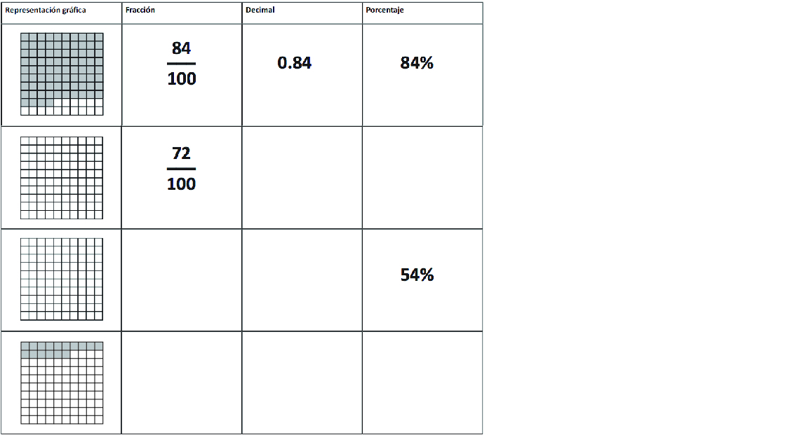

El consecuente (el número bajo la raya fraccionaria) en los 4 casos es el 100. (100%)

Representa coloreando la cuadricula según indica el antecedente (el número sobre la raya fraccionaria o el porcentaje).

**2- Lee cada situación planteada y responde, no olvides revisar el Power Point:**

1. Si se consulta a 200 personas sobre qué es lo que almuerzan regularmente, 106 de ellas consumen carnes blancas con arroz, tallarines o bien verduras, 32 consumen pescado y el resto consumen legumbres. ¿Qué porcentaje consume **legumbres**? Pinte la opción correcta.

|  |  |  |  |  |
| --- | --- | --- | --- | --- |
| 31% |  | 53% |  | 16% |

1. Respecto a su última comida diaria el 70% de los chilenos manifiesta que es la once y el 30% la cena. Si se encuesta a 300 personas, ¿En cuántos de ellos su última comida es la cena? Pinte la opción correcta.

|  |  |  |  |  |
| --- | --- | --- | --- | --- |
| 90 |  | 210 |  | 60 |

**MUY BIEN HAZ LOGRADO AVANCES IMPORTANTES…TE FELICITO**